今日动态
2024.5.21 星期二 晴
- 来园情况
- 出勤：小四班今日3人请假，出勤人数19人。
- 一日生活观察
一日生活观察
序号 | 姓名 | 入园情绪 | 午餐（自主吃光饭菜√需要帮助○） | 午睡（自主穿脱衣物）
1 | 高婧夏 | √ | √ | √
2 | 陈吕安冉 | √ | √ | √
3 | 陈彧 | √ | √ | √
4 | 耿宸悦 | √ | √ | √
5 | 王木禾 | √ | √ | √
6 | 芦洛希 | √ | √ | √
7 | 周金妍 | 请假 | 请假 | 请假
8 | 于籽欣 | 请假 | 请假 | 请假
9 | 陈彦潼 | √ | √ | √
10 | 李秉臻 | √ | √ | √
11 | 杨煜枫 | √ | √ | √
12 | 顾乐凡 | √ | √ | √
13 | 娄丁逸 | √ | √ | √
14 | 陈铮 | √ | √ | √
15 | 杨奕 | 请假 | 请假 | 请假
16 | 张德坤 | √ | √ | √
17 | 丁一宸 | √ | √ | √
18 | 徐槿安 | √ | √ | √
19 | 张继宸 | √ | √ | √
20 | 邹梓宁 | √ | √ | √
21 | 刘景辰 | √ | √ | √
22 | 刘奕泽 | √ | √ | √
备注：√能主动做到 ○需要帮助提醒

- 语言：老师的手
《老师的手》是一则内容简单、节奏鲜明的儿歌，描绘了老师能干的手、灵巧的手、有用的手，儿歌中采用了排比和拟人的修辞手法，读起来琅琅上口，使幼儿在朗诵儿歌的过程中感受到老师手的能干，并引导幼儿学会赞美别人，发现别人的优点。

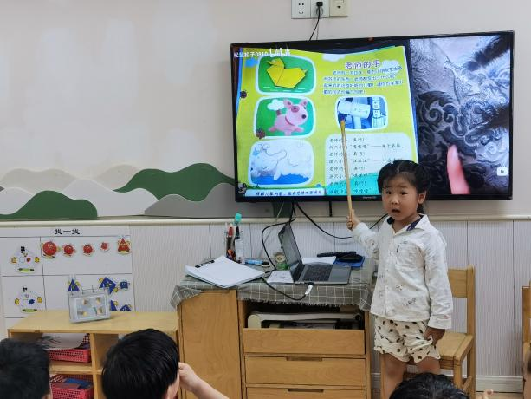 | 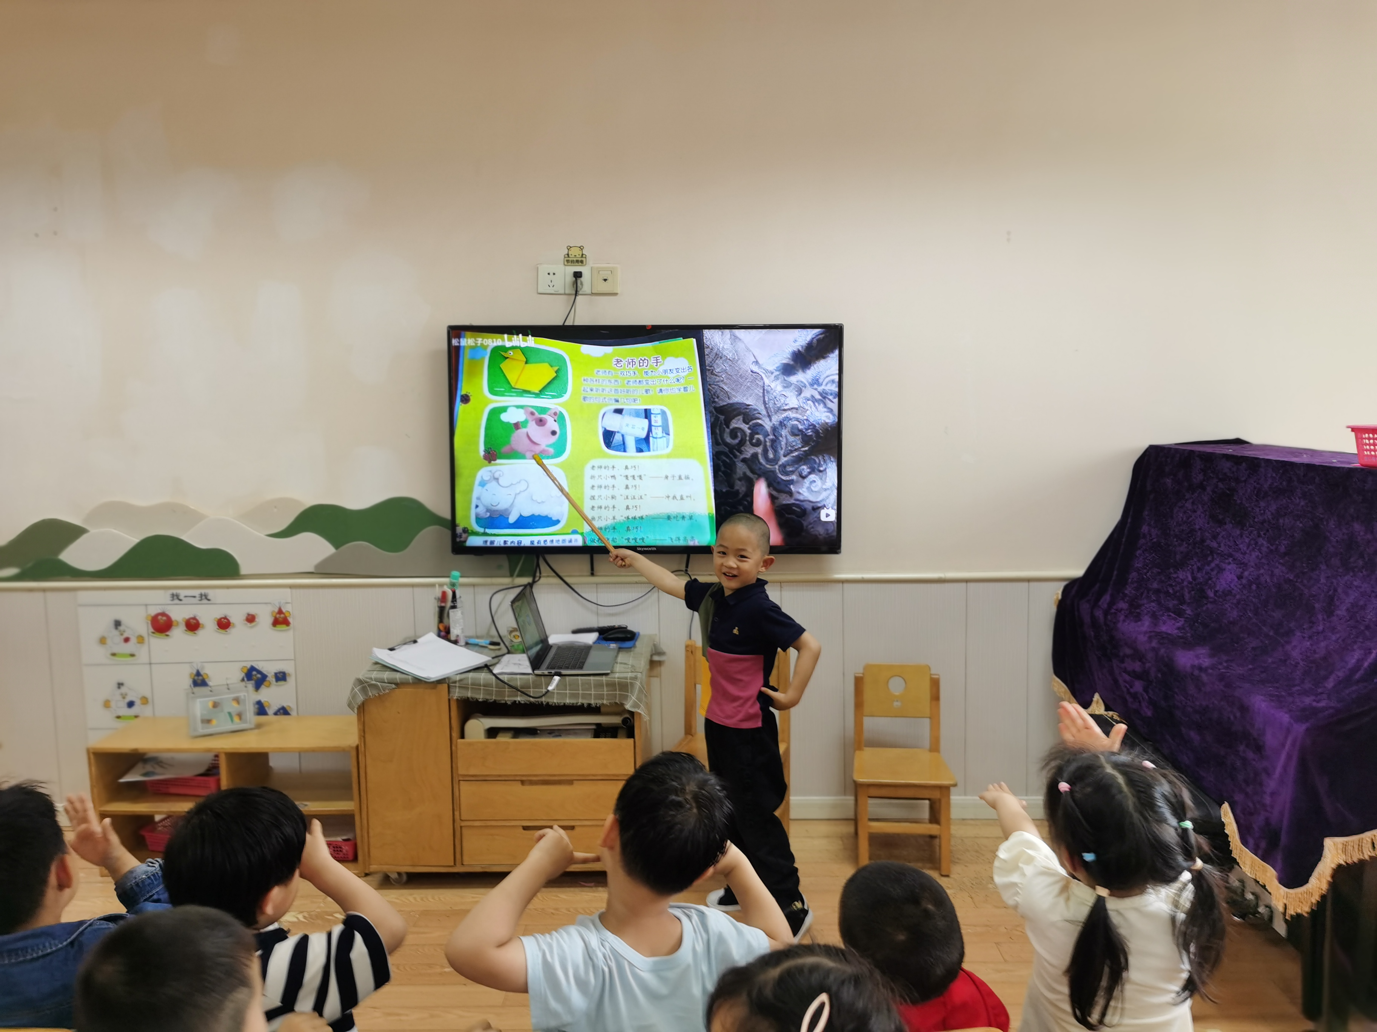
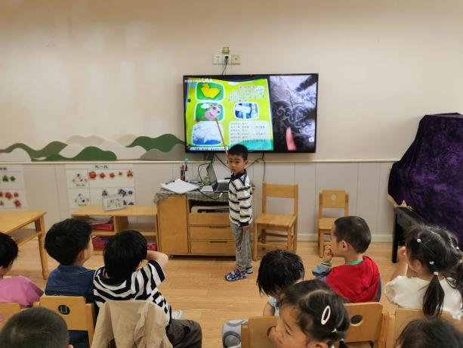
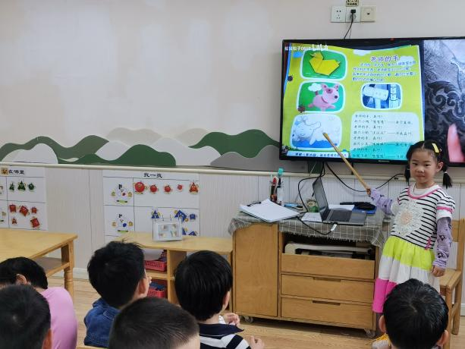 | 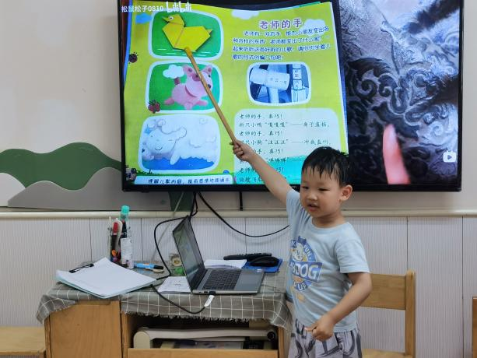

- 户外活动
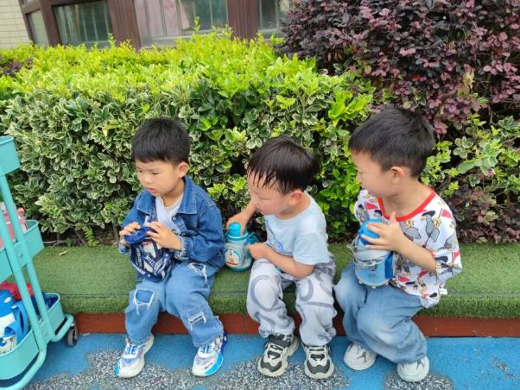 | 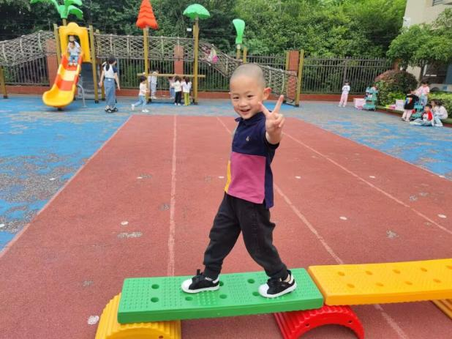
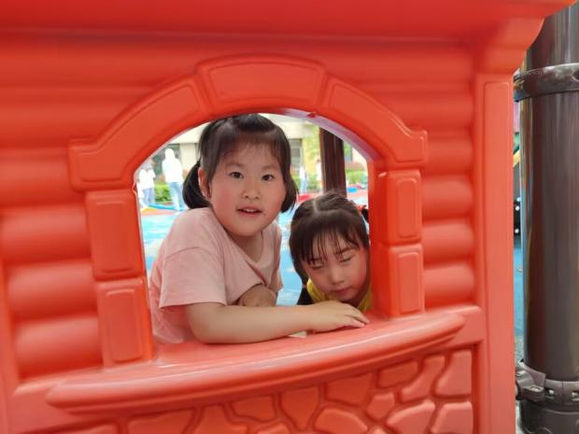 | 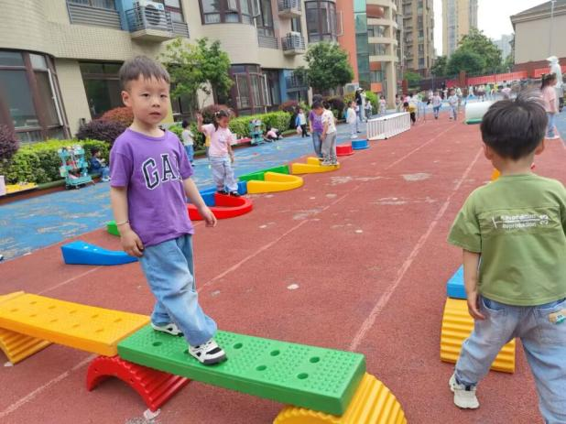
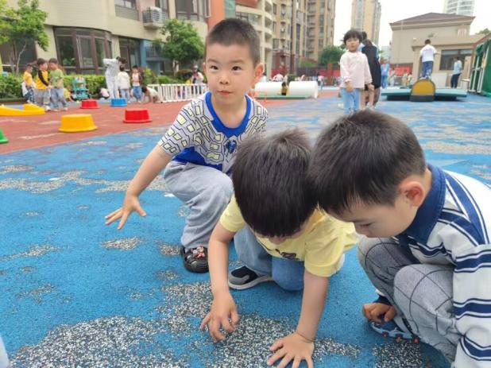 | 